附件1：研究生会MBA分会简介及其各组织机构招募说明

一、MBA分会的定位
1.名称
中国社会科学院大学(研究生院)研究生会MBA分会，对内简称“MBA分会”。在参加校外举办的MBA教育院校活动时，可用“中国社会科学院大学(研究生院)MBA研究生会”的名称。
2.隶属关系
MBA分会是在研究生党总支的领导下，校团委、研究生会的指导下，在MBA教育中心直接领导下的MBA研究生组织，代表和维护全体在籍MBA研究生的利益。作为研究生会的分会，MBA分会承认《中国社会科学院大学(研究生院)研究生会章程》，并作为团体会员参加中国社会科学院大学(研究生院)研究生会。
二、MBA分会组织机构设置
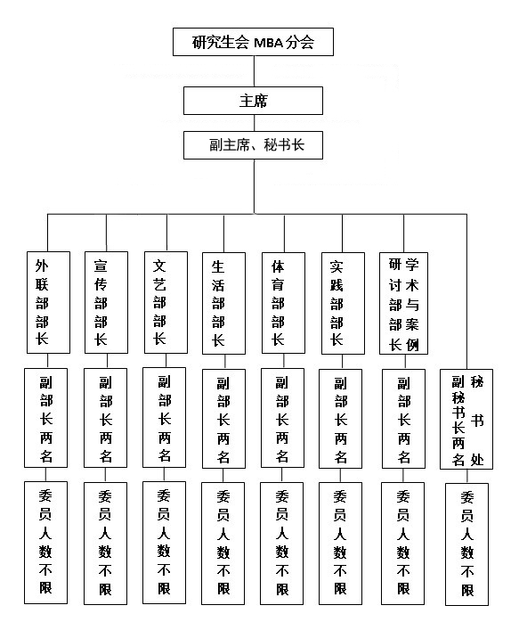

三、MBA分会任期与换届
1.首届MBA分会任期（2012年3月-2012年10月）。
2.第一次换届选举2012年10月。
3.第二次换届选举2013年11月。
4.第三次换届选举2014年5月。
5.第四次换届选举2015年3月。
6.第五次换届选举2016年4月。
7.第六次换届选举2017年4月。
8.第七次换届选举2018年4月。
9.第八次换届选举2019年4月。
四、MBA分会主席团分工及招募说明
MBA分会主席团是MBA分会内部的核心领导机构，实行MBA分会主席领导下的民主集中制。主席团副主席应尽可能具有广泛的代表性，在重视个人能力的同时，尽可能从不同的班级中产生，以便更好的为全体MBA同学服务。
主席（1名）：统筹MBA分会，责任心强，执行力强，处事能够顾全大局，具有优秀的协调能力、沟通能力。
副主席（1名）：负责外联部，责任心强，执行力强，处事能够顾全大局，与兄弟院校MBA学生组织交际广泛。
副主席兼秘书长（1名）：负责秘书处，责任心强，执行力强，具有优秀的协调能力，文字功底深厚、文案写作水平较高，并具有一定的财务管理经验。
副主席（1名）：负责文艺部，责任心强，执行力强，热爱文艺活动，具有较强的组织能力。
副主席（1名）：负责宣传部，责任心强，执行力强，性格开朗、活泼，具有宣传意识并具备一定的美感及设计能力。
副主席（1名）：负责体育部，责任心强，执行力强，热爱体育活动，具有较强的组织能力。
副主席（1名）：负责生活部，责任心强，执行力强，办事稳妥，能够耐心、细致的为同学们服务。
副主席（1名）：负责学术与案例研讨部，责任心强，执行力强，学习成绩优良、具有较强的沟通能力，文字功底深厚，关注经济领域学术前沿信息。
副主席（1名）：负责实践部，责任心强，执行力强，沟通协调能力强、注MBA职业发展信息并拥有一定的资源。
五、MBA分会各部门简介及招募说明
各职能部门是MBA分会的办事机构。各职能部门成员应尽可能具有广泛的代表性，在重视个人能力的同时，尽可能从不同的班级中产生本部门成员，以利于各级、各班的沟通与交流，以便更好的为全体MBA同学服务。
秘书处：负责MBA分会的来往文件管理、财务管理、公用物品管理、跨部门大型活动的协调、主席团例会的会务工作、大型会议的考勤工作、MBA分会的对外通知的发布、协助MBA分会各部门组织开展成员招募工作。
岗位要求：执行力强，文案写作能力较强，熟悉财务及文件管理工作。
学术与案例研讨部：组织开展学术交流活动、组织各种校内学习竞赛、与外联部一起组织校际学习竞赛、提供各类与MBA学生相关的技能证书的考务或培训信息、组建各研究方向兴趣小组开展案例研讨活动、协助MBA教育中心组织各类学术讲座及学术论坛。
岗位要求：热爱学习，对学术前沿信息敏感，写作能力强，具有一定的科研水平。
实践部：组织开展丰富多彩的社会实践活动，搜集、共享实践、实习及就业信息。邀请企业家或公司高管来我院进行职业发展讲座。
岗位要求：具有一定的服务意识、奉献精神，以及组织协调和社会实践能力。有人力资源工作经验或相关资源者优先。
文艺部：组织MBA学生开展丰富多彩的文艺活动；负责MBA文艺晚会等大型活动的策划及执行；组建MBA艺术团体；与外联部一起组织校际文艺比赛、联谊会等；邀请文艺界专业人员为MBA学生开设专题讲座或提供专项培训。
岗位要求：具有一定的策划组织能力和文艺热情，具有组织大型文体活动经验者优先。
体育部：负责MBA分会的各种校内体育赛事；与外联部一起组织MBA学生参加校际联赛；组建MBA各类体育团体。
岗位要求：身体素质良好，具有各类体育活动的组织能力和体育热情，曾有组织大型体育活动经验者优先。
生活部：倡导健康、低碳、环保的校园生活方式，组织MBA学生开展各项有关卫生、住宿、安保、医疗、交通、保健、养生等方面的寓教于乐的活动；协助解决MBA学生学习及住宿生活方面的困难；搜集、分享各类生活资讯；与外联部一起邀请专业机构为MBA学生开设专题讲座或提供专项培训。
岗位要求：待人热心、做事细心、耐心、原则性强，处事冷静、顾全大局，具有较强的敬业精神和为同学服务的意识。
外联部：负责MBA分会各项活动的对外联络工作；携手其他各职能部门组织开展各类MBA校际活动；确保MBA分会对内、对外信息沟通渠道的畅通。
岗位要求：具有相当的公关水平和较强的对外沟通能力，组织、参与过校际活动者，或具有市场营销从业背景者优先。
宣传部：负责通过海报张贴、中心网站新闻投稿、校园广播、校园视频播放等宣传方式，全方位展示我院MBA风采；MBA分会对外形象及宣传品的统一设计；协助MBA分会各部门开展活动的事前及事后宣传。
岗位要求：具有一定的政治敏锐感、高效的活动策划、包装和新闻宣传能力。曾组织、策划、参与MBA宣传工作者，或具有策划工作经验、写作能力强者优先。
MBA分会各部除上述职能外，还需完成研究生院、MBA教育中心及研究生会交办的其他工作。
六、MBA分会各组织机构成员任职条件
我院2018级全体在籍MBA研究生（休学及因违纪受到纪律处分的MBA研究生除外），除符合欲申报的部门岗位要求外，还应以符合下列基本条件为前提：
1．拥护中国共产党的领导，坚持四项基本原则、坚持科学发展观，坚决拥护党的路线、方针和政策。政治立场坚定，思想积极要求进步，品行端正。
2.遵纪守法、遵守校规，尊师爱院，积极维护我院的正常教学秩序和生活秩序。自入学以来从未受过学校警告以上（含警告）处分。
3.积极参加学校、MBA教育中心组织的各项活动，团结同学、热爱班级，具有较强的集体主义观念和社会责任感。
4.关注MBA分会的发展，并有较充分的时间、精力及热情投入到MBA分会的工作中。

